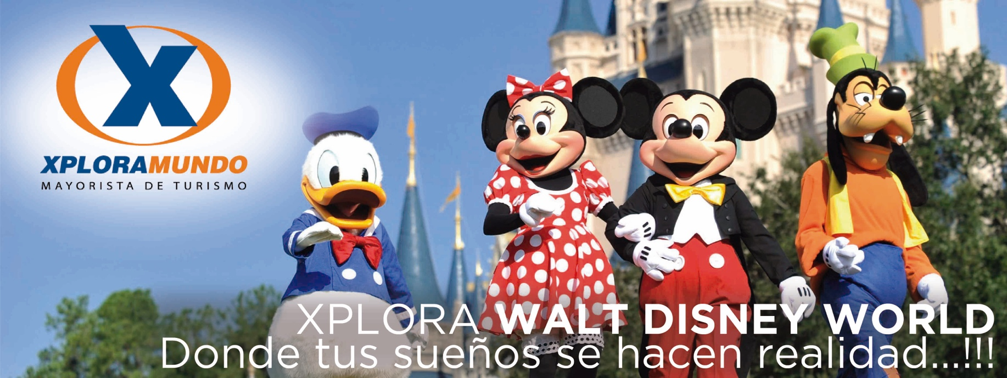

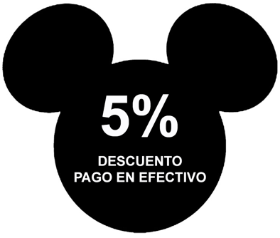
MARAVILLOSOS DIAS FELICES
Miami/Orlando/Miami
8 Días / 7 Noches
Vigencia: hasta el 15 de Diciembre del 2017

PROGRAMA INCLUYE:
- Traslados en Miami: Aeropuerto / Hotel / Aeropuerto
- Dos (2) noches de alojamiento en Hotel seleccionado en Miami o Miami Beach
- Transportación (RT) ida y vuelta en bus turístico desde hoteles en Miami & Miami Beach, saliendo entre las 05:00 y 06:00 a.m. y llegando a Orlando a las 10:30 a.m. Pasajero es recibido a su llegada por nuestro guía, quien desde ese momento hasta la finalización de los servicios en Orlando, se encargará de asistirlo.
- CINCO (5) NOCHES de alojamiento en ORLANDO en hotel seleccionado
- MAGICAS VISITAS A LAS SIGUIENTES ATRACCIONES:
MAGIC KINGDOM ® Park.
EPCOT
DISNEY´S HOLLYWOOD STUDIOS
DISNEY`S ANIMAL KINGDOM
UNIVERSAL STUDIOS E ISLAS DE LA AVENTURA – Park to Park
Las visitas a Universal Studios y Universal Isla de la Aventura se realizan el mismo día. Sistema Park to Park. Incluye la atracción de "Hogwarts Express"
- TOUR DE COMPRAS AL PREMIUM FACTORY OUTLET MALL.(GRATIS COMIDA BUFFET en compras)
- A la finalización de la excursión un guía de Expotravel traslada a pasajero a estación de bus para su retorno a Miami. Bus sale de regreso a las 7:00 p.m., llegando a Miami a las 11:30 p.m. (aprox).
- 2,8% IVA sobre servicios de intermediación de Agencia de Viajes y Mayorista.
- 5% ISD – Impuesto sobre salida de divisas.
- Impuestos hoteleros y Asistencia local durante su estadía.
- Nuestros guías ofrecen una explicación detallada de cada atracción.

PRECIOS POR PERSONA EN US$.
HOTEL | SGL | DBL | TPL | QUA | JR | CH
River Park Downtown / Clarion Lake Buena Vista | 1608 | 1249 | 1139 | 1080 | 923 | 877
Quality Inn Airport, Sixty Sixty Miami Beach / La Quinta Inn & Suites Convention | 1736 | 1313 | 1178 | 1108 | 923 | 877
Casablanca / Clarion Lake Buena Vista, Rosen Inn Closest to Universal | 1734 | 1312 | 1184 | 1116 | 923 | 877
Casablanca / La Quinta Inn & Suites - Area International Drive | 1806 | 1349 | 1208 | 1134 | 923 | 877
Mimosa Miami Beach / La Quinta Inn & Suites - Area International Drive | 1840 | 1366 | 1214 | 1134 | 923 | 877

PRECIOS POR PERSONA EN US$.

DESDE | HASTA | HOTELES | SGL | DBL | TPL | QUA
oct-01 | dic-26 | River Park Downtown | 22 | 11 | 8 | 6
abr-06 | dic-22 | Deauville Miami Beach - Los Viernes y Sábados | 40 | 20 | 14 | 10
jul-01 | ago-31 | Mimosa Hotel Miami Beach | 10 | 5 | 4 | 3
feb-11 | abr-30 | Clarion Lake Buena Vista | 12 | 6 | 4 | 3

PROGRAMA NO INCLUYE:

- TICKET AEREO
- Servicios no especificados en el plan y gastos de índole personal.
- Precios no aplican para fechas de congresos y/o eventos especiales

**Para nosotros es un placer servirles**

